OCEANIS 331
Chantevent
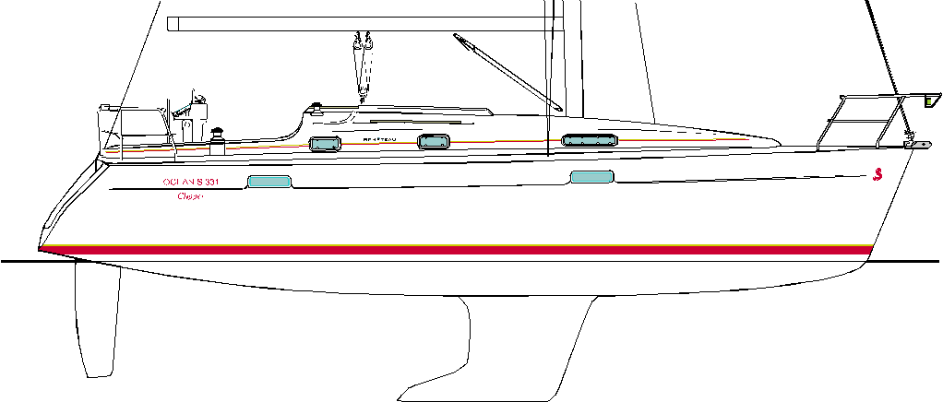
Carnet d'Entretien

